ІНСТИТУТ СПЕЦІАЛЬНОГО ЗВ’ЯЗКУ ТА ЗАХИСТУ ІНФОРМАЦІЇ НАЦІОНАЛЬНОГО ТЕХНІЧНОГО УНІВЕРСИТЕТУ УКРАЇНИ «КИЇВСЬКИЙ ПОЛІТЕХНІЧНИЙ ІНСТИТУТ ІМЕНІ ІГОРЯ СІКОРСЬКОГО»

Cпеціальна кафедра №1

Звіт

З навчальної дисципліни «Засоби і комплекси криптографічного захисту інформації»

Практика №1: " Аналіз та порівняння ТCP i UDP"

**Виконав:**

Курсант С-04 групи

Клячко А.О.

**Перевірив:**

Капітан Володимир Кубрак

**Київ 2023**

**ТСР**

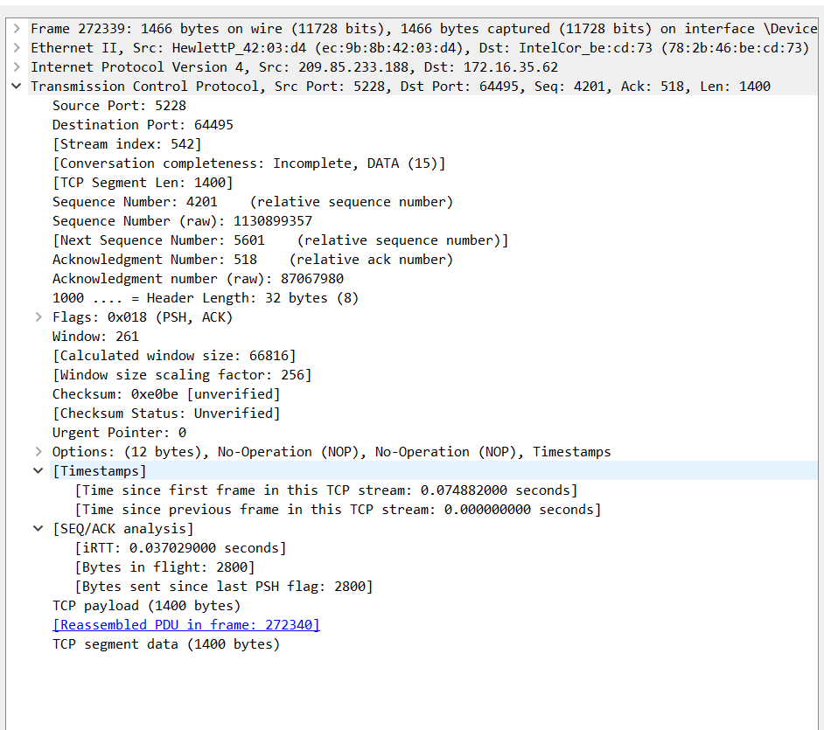

Будова протоколу TCP (Transmission Control Protocol) включає наступні елементи:

**Заголовок TCP**: Це перший рівень у TCP-пакеті і містить необхідну інформацію для керування передачею даних. Заголовок TCP складається з наступних полів:

Порт відправника (16 біт): Ідентифікує порт або послугу, яка відправляє дані.

Порт отримувача (16 біт): Ідентифікує порт або послугу, яка приймає дані.

Порядковий номер (32 біти): Вказує порядковий номер пакета, щоб забезпечити правильне відновлення даних та контроль порядку передачі.

Підтвердження (32 біти): Вказує наступний очікуваний порядковий номер, який отримувач очікує отримати.

Розмір вікна (16 біт): Вказує розмір вікна, що використовується для керування потоком даних.

Контрольна сума (16 біт): Використовується для перевірки цілісності заголовка та даних пакета.

Прапорці (6 біт): Містять флаги, такі як SYN, ACK, FIN та інші, для встановлення та керування з'єднанням, керування потоком даних та іншими операціями.

Опційний заголовок TCP: Цей заголовок використовується для передачі додаткових параметрів та параметрів конфігурації протоколу TCP. Він може містити різні опції, такі як параметри масштабування вікна, вибіркове підтвердження, максимальний розмір сегменту тощо.

**Дані**: Цей рівень містить самі дані, які передаються через протокол TCP. Дані можуть бути будь-якого типу, від тексту до бінарних даних.

Додатково до заголовка TCP, пакет TCP має ще одну важливу частину - хвіст пакету, відомий також як опційне поле або навантаження.

Опційне поле: Хвіст пакету TCP може містити додаткові опції, які розширюють можливості протоколу. Опції включаються, якщо вони потрібні та активовані відправником та отримувачем. Деякі з популярних опцій включають масштабування вікна, вибіркове підтвердження, маршрутизацію, часову міткування тощо. Опційне поле може бути присутнім, якщо відповідні опції використовуються в комунікації.

Навантаження: Після заголовка та опційного поля слідує саме навантаження або дані, які передаються через TCP. Це можуть бути будь-які дані, які відправник хоче передати отримувачу, такі як тексти, зображення, аудіо- або відеофайли, пакети додатків тощо. Навантаження може бути різного розміру та типу, залежно від вимог конкретного застосунку або сервісу, що використовує TCP.

**UDP**

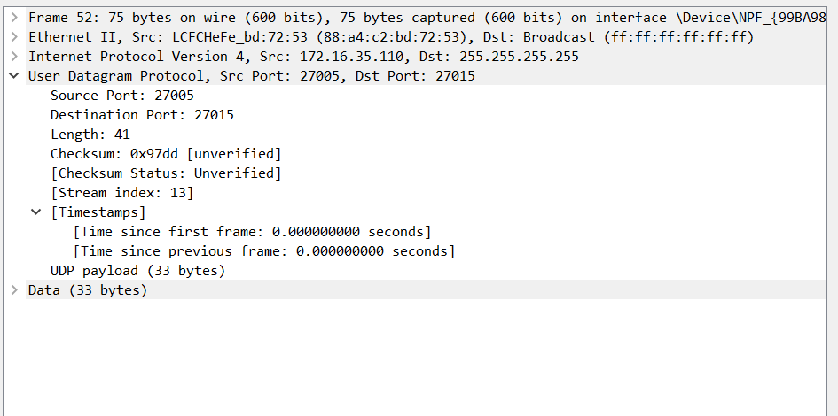

**Заголовок UDP**: Це перший рівень у UDP-пакеті і містить основну інформацію для керування передачею даних. Заголовок UDP має наступні поля:

Порт відправника (16 біт): Ідентифікує порт або послугу, яка відправляє дані.

Порт отримувача (16 біт): Ідентифікує порт або послугу, яка приймає дані.

Довжина (16 біт): Вказує загальну довжину UDP-пакету (заголовок + дані).

Контрольна сума (16 біт): Використовується для перевірки цілісності заголовка та даних пакета.

**Дані**: Цей рівень містить самі дані, які передаються через UDP. Дані можуть бути будь-якого типу, від тексту до бінарних даних.

**Різниця**

Протокол UDP є простішим у порівнянні з TCP і не має додаткових механізмів для контролю передачі даних. Основні різниці в будові між TCP і UDP включають:

1. З'єднання проти безз'єднаності: TCP використовує механізм встановлення з'єднання, включаючи "три рукостискання" (three-way handshake), для встановлення комунікації між відправником і отримувачем. У порівнянні з цим, UDP є безз'єднаним протоколом, що означає, що він не вимагає передварительного встановлення з'єднання.
2. Контроль потоку: TCP має вбудований механізм контролю потоку, що дозволяє регулювати швидкість передачі даних між відправником і отримувачем. Воно забезпечує, що отримувач може впоратися з передачею даних, навіть якщо вона перевищує його можливості обробки. У UDP відсутній механізм контролю потоку, тому дані передаються без жодного регулювання швидкості.
3. Надійність доставки даних: TCP забезпечує надійну доставку даних. Воно використовує підтвердження пакетів, повторну передачу в разі втрати чи пошкодження пакетів, а також відновлення втрачених пакетів в правильному порядку. UDP, з іншого боку, не надає механізмів для надійної доставки. Він надсилає пакети без підтверджень чи повторної передачі, тому може статися втрата або неправильний порядок пакетів.
4. Розмір заголовка: Заголовок UDP менш ніж у TCP. Заголовок TCP складається з більшої кількості полів, таких як порти відправника і отримувача, порядковий номер, підтвердження, розмір вікна тощо. Заголовок UDP має лише поля портів відправника і отримувача, довжину пакета та контрольну суму.

**Висновки**

Отже , враховуючи ці різниці, TCP і UDP використовуються у різних сценаріях залежно від вимог застосунку. TCP підходить для ситуацій, коли надійна передача даних і контроль потоку є важливими, наприклад, під час передачі файлів або веб-сторінок. У той час як UDP використовується, коли низька затримка та швидкість передачі є пріоритетними, як у відеострімінгу, голосових додатках або ігрових застосунках, де деякі втрати даних можуть бути прийнятними для підтримки високої продуктивності.